Отчет о проделанной работе

в период дистанционного обучения.

Старшая разновозрастная группа.

Тематическая неделя: «Разноцветный мир красок».

Воспитатель: Ковалевская Елена Владимировна

18.05.2020

**Непосредственно образовательная деятельность. Рисование.**

**Тема:** «Разноцветная радуга». **Цель:** Формировать знания  о смешивании красок, на основе 4 цветов (красный, синий, желтый, белый). **Задачи:**

* вызвать интерес к изображению радуги;
* развивать чувство цвета.
* воспитывать эстетическое отношение к природе.

Детям было предложено нарисовать радугу при помощи посудной губки; поиграть в игру «Сложи цветик-семицветик»; также был отправлен видео-ролик «Почему бывает радуга?».

В обучении приняли участие: 7 воспитанников.

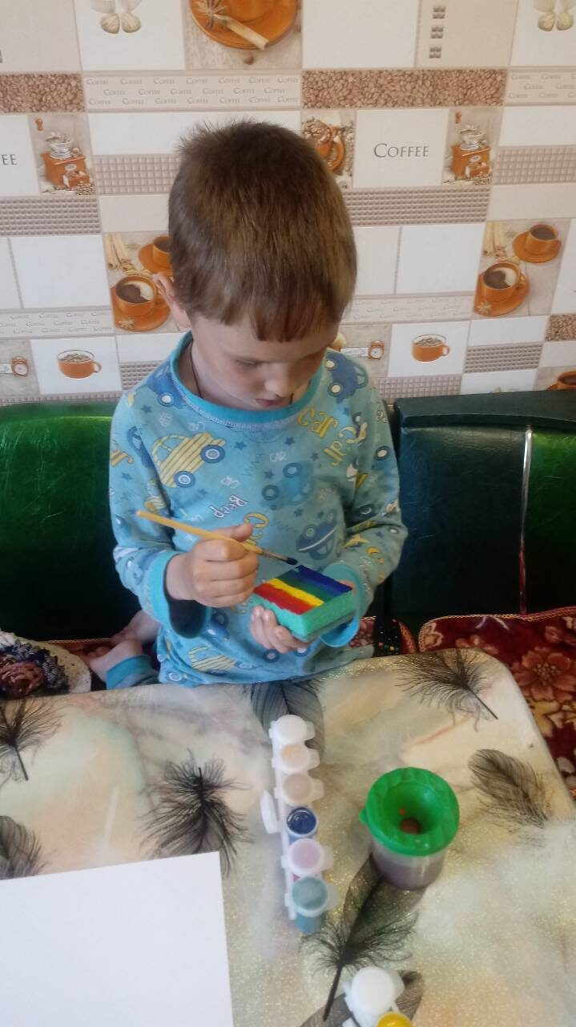 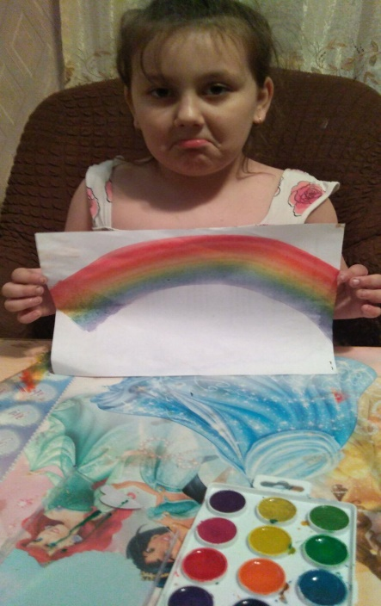

**Непосредственно образовательная деятельность. Развитие речи.**

**Тема:** «**Разноцветная страна***»*. **Цель: Развивать связную речь детей**, с помощью взрослого составлять небольшой рассказ, сказку.

Детям было предложено выучить Стихотворение А. Венгера «Цвета радуги»; поиграть в игру «Цвета»; рассмотреть картинки о зиме, весне, лете и осени.

В обучении приняли участие: 7 воспитанников.

